Michał Podulski
pasjonat gotowania, szef kuchni i uczestnik programu MasterChef, ekspert marki Kohersen

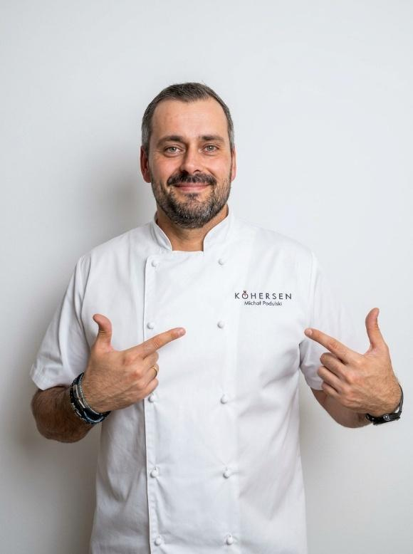

W swojej kuchni stawia na kreatywność, najwyższej jakości lokalne składniki oraz wydobywanie głębi naturalnych smaków. Jako oficjalny ekspert marki Kohersen promuje nowoczesne rozwiązania kulinarne, które ułatwiają codzienne gotowanie bez kompromisów w kwestii jakości i zdrowia.

Ekspert dla mediów zainteresowanych poniższą tematyką:
- Nowoczesne gotowanie i trendy kulinarne
- Zdrowe odżywianie i świadome wybory żywieniowe
- Kreatywność i eksperymentowanie w kuchni
- Techniki kulinarne i sposoby wydobywania naturalnego smaku potraw
- Nowoczesne urządzenia kuchenne i technologie wspierające codzienne gotowanie
- Praktyczne rozwiązania ułatwiające gotowanie w domu
- Jakość składników i ich wpływ na smak oraz wartości odżywcze potraw

Potencjalne tematy do komunikacji medialnej:
- Nowoczesna kuchnia na co dzień: jak gotować smacznie, zdrowo i bez zbędnych kompromisów.
- Lokalne i sezonowe składniki: jak wybierać produkty wysokiej jakości i w pełni wykorzystywać ich potencjał.
- Kreatywność w kuchni: jak eksperymentować ze smakami.
- Zdrowe gotowanie bez wyrzeczeń: jak łączyć przyjemność jedzenia ze świadomym podejściem do odżywiania.
- Technologia w kuchni: jak nowoczesne urządzenia kuchenne ułatwiają przygotowywanie codziennych posiłków.
- Kulinarne inspiracje i praktyczne wskazówki: sprawdzone techniki, triki i rozwiązania.
- Trendy kulinarne i przyszłość gotowania: zmieniające się nawyki żywieniowe, nowe rozwiązania technologiczne i świadome podejście do kuchni
- Cena, design czy jakość? Jak Polacy wybierają wyposażenie kuchenne. Rosnące znaczenie funkcjonalności, trwałości i innowacyjnych rozwiązań.
- Lepszy sprzęt, większa wygoda gotowania, czyli jak jakość garnków i patelni wpływa na codzienne doświadczenia w kuchni.
- Świadome gotowanie zaczyna się przed włączeniem kuchenki. Dlaczego wybór odpowiednich narzędzi jest równie ważnym elementem przygotowywania posiłków co dobór składników.

O Kohersen
Kohersen to polska, rodzinna marka wysokiej jakości sprzętów i akcesoriów kuchennych, będąca synonimem innowacyjnych rozwiązań technologicznych zamkniętych w nowoczesnym designie. Misją Kohersen jest dążenie do perfekcji w każdym detalu, co znajduje odzwierciedlenie w produktach zaprojektowanych z myślą o funkcjonalności i estetyce. W ofercie Kohersen znajdują się urządzenia małego AGD do kuchni, garnki i patelnie oraz noże, które ułatwiają przygotowywanie smacznych i zdrowych posiłków. Oferta produktowa została skomponowana tak, by mógł z niej skorzystać zarówno kucharz-amator poszukujący jakościowych rozwiązań, jak i profesjonalista. Więcej informacji: www.kohersen.pl.

